**Лабораторная работа №1**

**Создание простой модели в программе T-FLEX**

**Цель работы:** Ознакомиться с основными элементами интерфейса программы и выполнить построение трехмерной модели.

**Ход работы:**

## 1. Создание параллелепипеда

2.1 В режиме работы "3D модель" выбираем инструмент “Примитив”.

* 1. В окне параметров выбираем параллелепипед и устанавливаем его параметры:

• Длина: 100 мм.  
• Ширина: 100 мм.  
• Высота: 50 мм. (Рис. №1):

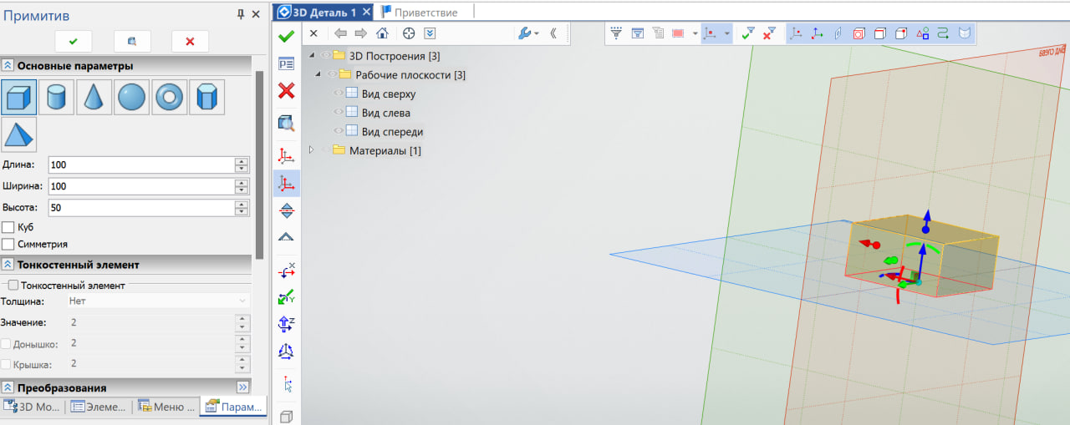

*Рисунок 1 – стандартные фигуры*

## 2. Закругление краев параллелепипеда

3.1 В быстром доступе выбираем инструмент “Сглаживание”.

* 1. Выбираем все ребра параллелепипеда.
  2. В параметрах для радиуса вводим значение 8 мм. (Рис. №2):

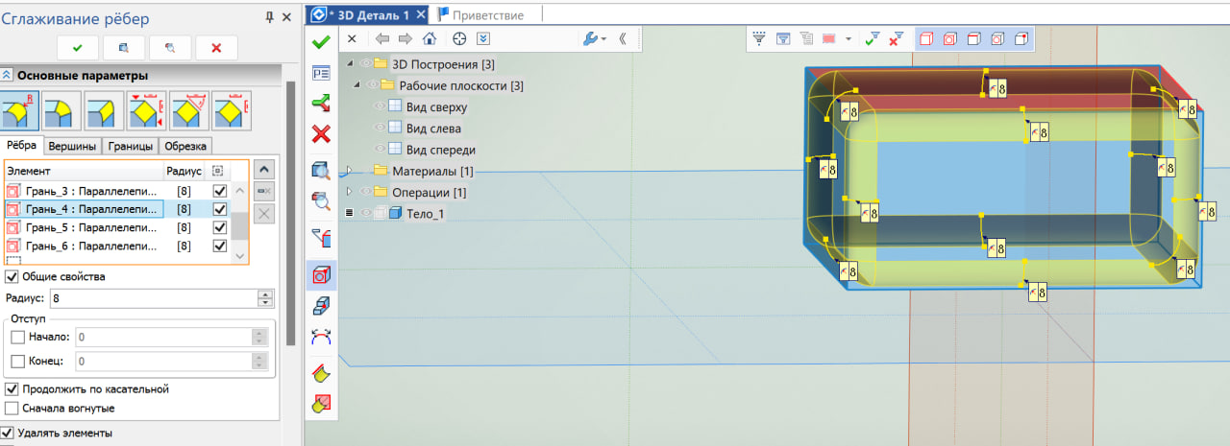

*Рисунок 2 – фигура нестандартной формы*

## 3. Добавление отверстия в параллелепипед

4.1 Выбираем инструмент “Отверстие”.

* 1. Выбираем центр верхней грани параллелепипеда.

4.3 Радиус отверстия выставляем равный 40 мм. (Рис. №3):

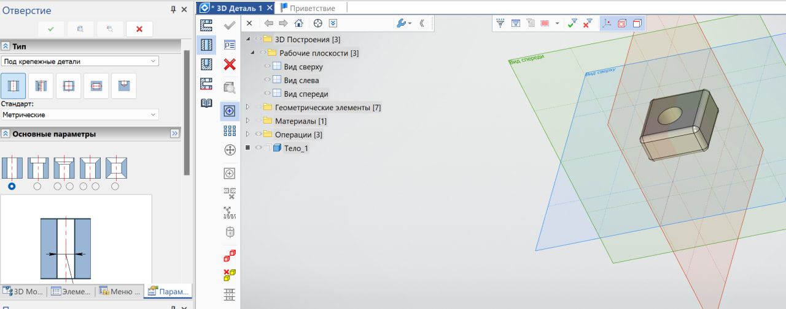

*Рисунок 3 – чертёж детали*

**Вывод:** Мы Ознакомились с основными элементами интерфейса программы и выполнили построение трехмерной модели параллелепипеда.

|  |
| --- |
| Проверил |
| Выполнили |

|  |
| --- |
| Профатило Владимир Константинович |
| Макаров Данил |
| Вохмянин Артём |
| Славитский Олег |
| Родин Иван |